LAMILUX im Versandhandel

Endstation für Pakete – Die letzte Meile der Lieferwagen

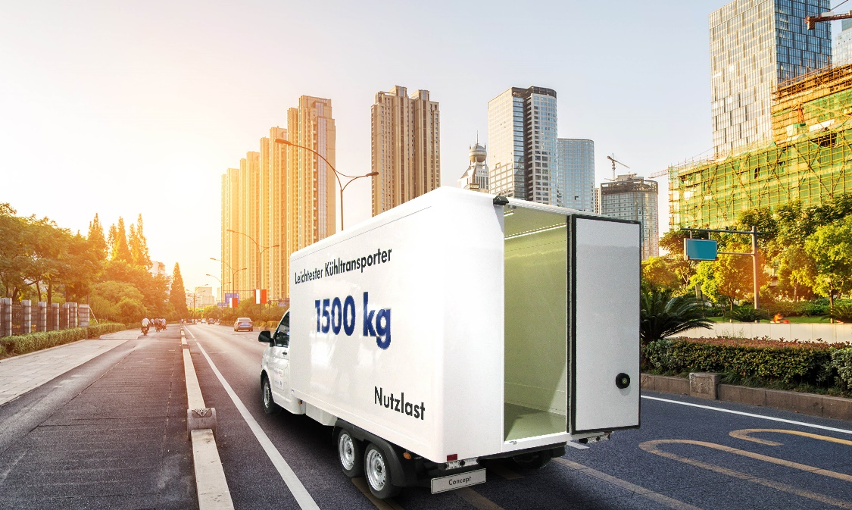
Gestern im Onlineshop bestellt, heute das Paket bereits ausgeliefert. Die Flut an Onlinebestellungen wird immer größer, der Internetversandhandel wächst und wächst. Für den Weg zum Kunden werden immer öfter und immer mehr Zustellerfahrzeuge eingesetzt. Auf ihren Reisen zu den Empfängern sind die Strecken aber nicht immer angenehm. Besonders kritisch: die letzte Meile bis zur Haustür des Empfängers.

Früher war es unvorstellbar, heute ist es Standard. Der Marktanteil des Internetversandhandels vergrößert sich rasend schnell. Dabei ist nicht nur die enorme Anzahl an täglichen Onlinebestellungen auffallend, sondern auch die Geschwindigkeit der Zustellung. Dafür sind die zahlreichen Einsätze der Zustellerfahrzeuge verantwortlich. Doch diese selbst müssen bei häufigem Gebrauch so Einiges aushalten. Eine geeignete Ausstattung für sichere und langlebige Liefertransporter sind die glasfaserverstärkten Kunststoffe von LAMILUX.

X-treme sichere Fahrt
Wo kurioseste Adressen aufgesucht werden und sich Häuser am Ende von schwer befahrbaren Straßen verstecken, kann der Weg auch einmal zur stressigen Buckelpiste werden. Kratzende Zweige von wuchernden Sträuchern, steiniger Grund unter den Rädern – dies macht den großen Zustellerfahrzeugen mit der Zeit schwer zu schaffen. Hier sorgt LAMILUX X-treme beim Transport für Stabilität, sicheren Halt im Straßenverkehr und schlagfeste Seitenwände der Fahrzeuge. So bleibt der Schaden auf den wildesten Fahrten aus – sowohl beim Fahrzeug als auch bei den Paketen. Der Verbundwerkstoff ist außerdem so robust, dass beim Fahrzeugbau an Material gespart werden kann. Und dies macht den Lieferwagen leichter. Das spart Kraftstoff ein und verringert den CO2-Ausstoß deutlich.

Rutschhemmer im Frachtraum
Doch auch ein ständiges Verfrachten der Pakete nutzt mit der Zeit die Tragefläche der Transporter ab. Der Rutschhemmer LAMILUX Anti Slip wirkt dem entgegen. Das körnige Laminat verhindert zum einen, dass die Pakete verrutschen und auf der Fahrt unnötig zu Schaden kommen. Zum anderen ist die Oberfläche so abriebbeständig, dass ständiges Ein- und Ausladen den Boden nicht abnutzt. LAMILUX X-treme und Anti Slip sorgen so für ein langes Leben der Lieferfahrzeuge und sparen häufig den Besuch in der Werkstatt ein. So bleiben ein paar Minuten mehr, um sich dem Versteckspiel mancher Orte zu widmen.

…
www.lamilux.de

Über die LAMILUX Heinrich Strunz GmbH

Seit rund 70 Jahren produziert LAMILUX qualitativ hochwertige Tageslichtsysteme aus Kunststoff, Glas und Aluminium. Architekten, Bauingenieure, Bauplaner und Dachdecker setzen die LAMILUX CI-Systeme sowohl beim Bau von Industrie-, Verwaltungs- und Hallenkomplexen als auch im privaten Wohnungsbau ein. Ihre bauliche Funktion besteht vor allem in der optimalen Lenkung natürlichen Lichts in das Innere von Gebäuden. Mit steuerbaren Klappensystemen ausgestattet dienen sie auch als Rauch- und Wärmeabzugsanlagen (RWA) und energieeffiziente Einrichtung für die natürliche Be- und Entlüftung von Gebäuden. Die Bandbreite der LAMILUX CI-Systeme reicht von Lichtkuppeln über Lichtbänder bis hin zu ästhetisch formgebenden Glasdachkonstruktionen. Große Kompetenzen besitzt das Unternehmen in der Entwicklung und Herstellung von Gebäudesteuerungen für die Ansteuerung und Automation von Rauch- und Wärmeabzugsanlagen sowie Lüftungs- und Sonnenschutzeinrichtungen. Mit rund 1200 Beschäftigten hat LAMILUX in seinen beiden Unternehmensbereichen – LAMILUX Tageslichtsysteme und LAMILUX Composites – 2018 einen Umsatz von 317 Millionen Euro erwirtschaftet.
www.lamilux.de

